Верхнесалдинский городской округ
Муниципальное бюджетное дошкольное образовательное учреждение
"Детский сад №41 "Петушок" комбинированного вида"

Проект
Недели психологии в детском саду
"Если в сердце живет доброта"

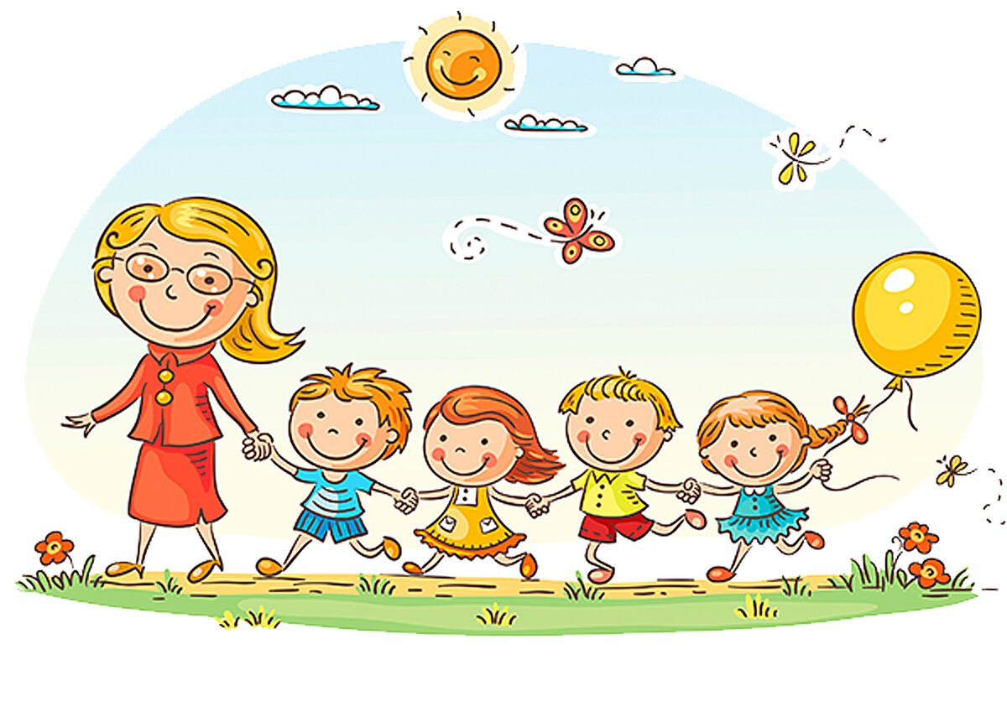
Составители:
педагог-психолог Сабурова Н.Д.,
ст. воспитатель Легостаева М. В.

Верхняя Салда 2021
"От того, как прошло детство, кто вёл ребёнка
за руку в детские годы, что вошло в его разум
и сердце из окружающего мира- от этого в
решающей степени зависит, каким человеком
станет сегодняшний малыш."
В.А Сухомлинский

Название проекта: «Если в сердце живет доброта»
Тип проекта: практико-ориентированный.
Сроки реализации: с 15 ноября по 19 ноября 2021 г.
Участники проекта: педагог-психолог, педагоги, музыкальный руководитель, учителя-логопеды, дети и их родители.
Актуальность проекта
Многие специалисты по дошкольному образованию констатируют, что эмоциональная сфера современных малышей развита слабо. Современные дети менее отзывчивы к чувствам других, они не всегда способны осознать не только чужие, но и свои эмоции. Отсюда возникают проблемы общения со сверстниками и взрослыми. У детей, которые имеют обеднённую эмоциональную сферу, процесс социализации проходит довольно трудно. На сегодняшний день проблема сохранения и укрепления здоровья детей дошкольников очевидна. От состояния их здоровья зависят качественные и количественные характеристики будущего поколения. Важной предпосылкой физического здоровья является здоровье психологическое. В последние годы растет количество детей с нарушением психоэмоционального развития. Поэтому особое значение приобретают задачи сохранения психологического здоровья детей и формирование их эмоционального благополучия.
Проблема: в настоящее время члены семьи все меньше времени проводят друг с другом. Недостаточное и неполноценное общение ребенка с родителями, отсутствие совместных игр и занятий не только ограничивают возможности развития ребенка, но и ставят его здоровье на грань психоэмоционального напряжения.
Цель: вовлечение всех участников образовательного процесса в совместную деятельность, сохранение и укрепление психологического здоровья педагогов, воспитанников ДОУ, повышение интереса родителей и педагогов к психологии,
Задачи:
- создание благоприятного микроклимата в ДОУ и группах;
- повышение психологической компетентности детей, педагогов, родителей;
- повышение уровня доверия между всеми участниками образовательного процесса.
- стимулирование интереса к психологическим знаниям у детей, педагогов, родителей;
- организация совместной и индивидуальной творческой деятельности педагогов, родителей и детей;
- формировать интерес взрослых к миру ребёнка, стремление помогать ему в индивидуально-личностном развитии.
Предварительная работа:
- распространение объявлений о недели психологии по группам, беседы с воспитателями;
- подготовить оформление помещения детского сада (газета в холле первого этажа – «Неделя психологии», корзинка с пожеланиями счастья, «Радуга настроений» для каждой группы, кружочки разного цвета, коробочка для писем);
- разработать конспекты НОД с детьми «Мое душевное здоровье», «Страна добрых слов», конспект НОД с элементами тренинга для детей подготовительной группы «Как хорошо иметь друзей», викторина «Я – всезнайка», квест для педагогов «Волшебная кнопка».
Этапы реализации проекта:
1. Подготовительный этап:
– постановка целей, определение актуальности и значимости проекта;
– подбор методической литературы для реализации проекта;
– разработка плана мероприятий в рамках «Недели психологии в ДОУ»;
– подбор и изготовление необходимого материала и оборудования.
2. Основной этап:
Реализация проекта: совместная деятельность с детьми, педагогами и родителями.
3. Заключительный этап:
Подведение итогов реализации проекта. Составление отчёта о проведении «Недели психологии в ДОУ»
Структура «Недели психологии в ДОУ»:
Понедельник — «Мой любимый детский сад»
Вторник — «День жёлтого цвета»
Среда — «Дружба начинается с улыбки»
Четверг — «Моя счастливая семья»
Пятница — «День счастья»
Методы и формы работы:
- функциональная музыка;
- игровая терапия;
- арт-терапия (рисунки «Моя семья»);
- беседы;
- консультации для родителей и педагогов;
Ожидаемый результат:
Реализация проекта обеспечит целостность педагогического процесса, повысит психолого-педагогическую компетентность педагогов, повысит уровень знаний о психоэмоциональном развитии ребёнка у родителей, сформирует осознанное отношение к родительству, дети и взрослые получат заряд положительных эмоций.
Продукт проекта: стенгазеты «Ладошки дружбы» «Радуга настроений» и «Цветок счастья»; выставка детского творчества «Моя семья».
Необходимые материалы: плакат с изображением радуги - "Радуга настроения"; "Корзинка счастья" с позитивными пожеланиями; анкеты для родителей и педагогов; клубок ниток, набор цветных карандашей, заготовки "варежки" из белой бумаги по количеству детей, медальки с изображением улыбающегося человечка для НОД "Моё душевное здоровье"; мяч, клубок ниток, разноцветные лепестки цветочков из бумаги, карточки к играм, пожелания в виде сердечек для НОД "Страна добрых слов"; мяч, шар для тренинга "Как хорошо иметь друзей"; консультация для педагогов «Эмоциональное состояние взрослого как опосредующий фактор эмоционального состояния детей», консультации для родителей "Психологическое здоровье дошкольников", "Магические слова", "Эмоциональное благополучие ребёнка".

План недели психологии:

День недели  Тема | Мероприятия | Группы
Понедельник  «Мой любимый детский сад» | - Акция «Радуга настроения»  - Мастер – класс для педагогов «Маска моего настроения» (по желанию)  - НОД «Мое душевное здоровье» (педагог-психолог)  - Акция «Корзинка счастья»  - Пальчиковая гимнастика «Домик»  - Анкета для родителей | Дошкольные группы  Педагоги ДОУ  Группа «Рыбки»  Сотрудники ДОУ  Старший дошкольный возраст  Все группы
Вторник  «День желтого цвета» | - Цвет дня (одежда или аксессуар желтого цвета)  - Акция «Радуга настроения»  - Заучивание стихов «Мирись-мирись»  - - Тренинг «Как хорошо иметь друзей» (педагог-психолог)  - Акция «Танцевальная минутка веселья»  - Акция «Письма с пожеланиями» (вторник – среда) | Все сотрудники и дети ДОУ  Дошкольные группы  Группа «Родничок»  Все группы  Сотрудники ДОУ
Среда  «Дружба начинается с улыбки» | - Акция «Поделись улыбкой своей»  - Акция «Радуга настроения»  - Беседа «Что такое дружба?»  - Пение песен про дружбу  - Стенгазета «Ладошки дружбы»  - «Шкатулка доброты»  - Чтение сказок о дружбе  - Мультренинг «Когда мои друзья со мной»  - Игры на тему «Вместе весело играть …» (Игра «Я хочу с тобой дружить», игра «Я знаю пять имен своих друзей» | Сотрудники ДОУ  Дошкольные группы  2 младшая группа  Группа «Родничок»  Все группы  Старший дошкольный возраст  Все группы
Четверг  «Моя счастливая семья» | - Акция «Радуга настроения»  - Беседа «Моя любимая мама»  - Тематическое слушание музыки (музыкальный руководитель)  - Интервью «Выходной день в моей семье – это …»  - НОД «Страна добрых слов» (педагог-психолог)  - Выставка детского творчества «Моя семья» | Дошкольные группы  Все группы  Старший дошкольный возраст  Группа «Родничок»  Дошкольные группы
Пятница  «День счастья» | - Акция «Радуга настроения»  - Тренинг «Как хорошо иметь друзей» (педагог-психолог)  - Викторина «Я – Всезнайка»  - Слушание песенки «Самая счастливая», оркестр «Счастливы вместе»  - Стенгазета «Цветок счастья» (совместно с родителями)  - Творческая мастерская «Волшебная палочка»  - Анкета для педагогов «Итоги недели психологии» | Дошкольные группы  Группа «Рыбки»  Старший дошкольный возраст  Группа «Солнечные зайчики»  Ясельная, средняя группы  Средняя, старшая, подготовительная группы  Педагоги ДОУ
Для родителей | - Консультации (педагога-психолога):  «Психологическое здоровье дошкольников»  - Консультации «Магические слова» «Эмоциональное благополучие ребенка» | Дошкольные группы  Все группы

